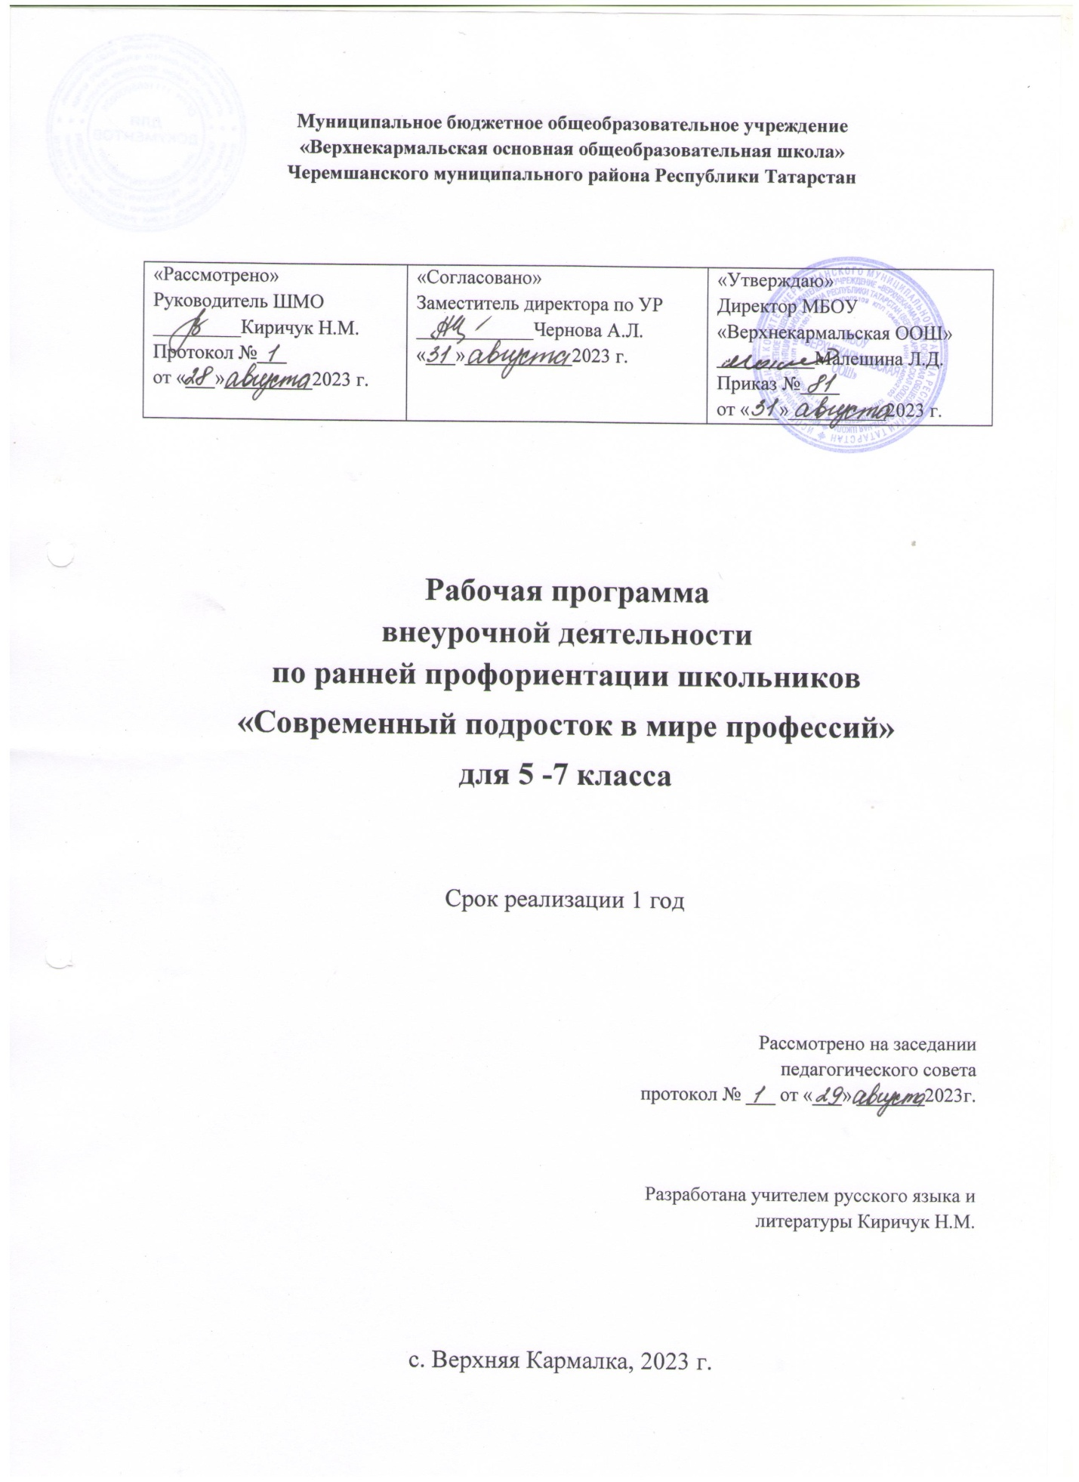

Пояснительная записка
Современная экономическая и политическая обстановка заставляет предъявлять все более высокие требования к индивидуальным психофизиологическим особенностям человека. Рыночные отношения кардинально меняют характер и цели труда: возрастает его интенсивность, усиливается напряженность, требуется высокий профессионализм, выносливость и ответственность.
Увеличивается число неработающей и не учащейся молодежи. Предприятия трудоустраивают молодежь осторожно, и часто молодые люди оказываются невостребованными на рынке труда. В условиях изменяющейся экономической, социально-политической и культурной ситуации в Российской Федерации необходимо новое понимание содержания и методов профессиональной ориентации обучающихся.
Необходимость профориентации определяется федеральным государственным образовательным стандартом основного общего образования, где отмечается, что школьники должны ориентироваться в мире профессий, понимать значение профессиональной деятельности в интересах устойчивого развития общества и природы.
В современных условиях профессиональное самоопределение предполагает выбор карьеры, сферы приложения и саморазвития личностных возможностей, а также формирование осознанного отношения личности к социокультурным и профессионально – производственным условиям. Поэтому необходимо совершенствовать систему профориентационной работы в ОУ, привести ее в соответствие с требованиями времени.
Трудовая деятельность представляет собой важную сферу самореализации и самовыражения личности, обеспечивает раскрытие потенциальных возможностей и способностей человека.
Выбор профессии основывается на соотнесении возможностей, способностей и интересов учащихся с оценкой состояния общественных потребностей в работниках тех или иных специальностей.
Профессиональное самоопределение - это процесс формирования личностью своего отношения к профессионально-трудовой сфере и способ его самореализации через согласование внутриличностных и социально-профессиональных потребностей.
Профессиональная ориентация - организационно-практическая деятельность семьи, учебных заведений, государственных, общественных и коммерческих организаций, обеспечивающих помощь населению в выборе, подборе и перемене профессии с учетом индивидуальных интересов каждой личности и потребностей рынка труда.
Профориентация - это научно обоснованная система социально-экономических, психолого-педагогических, медико-биологических и производственно-технических мер по оказанию молодёжи личностно-ориентированной помощи в выявлении и развитии способностей и склонностей, профессиональных и познавательных интересов в выборе профессии, а также формирование потребности и готовности к труду в условиях рынка, многоукладности форм собственности и предпринимательства. Она реализуется через учебно-воспитательный процесс, внеурочную и внешкольную работу с учащимися.
Необходимо совершенствовать систему профориентационной работы в школе, привести ее в соответствие с требованиями времени.
Этим задачам отвечает предлагаемая программа по ранней профориентации школьников «Современный подросток в мире профессий».

Цель программы создать систему ранней профориентации учащихся, способствующей формированию у подростков профессионального самоопределения в соответствии с желаниями, способностями, индивидуальными особенностями каждой личности и с учетом социокультурной и экономической ситуации.
Задачи программы:
- Создать систему профориентации учащихся через урочную и внеурочную деятельность.
- Обеспечить профпросвещение, профдиагностику, профконсультации учащихся.
- Сформировать у школьников знания об отраслях хозяйства страны, об организации производства, современном оборудовании, об основных профессиях, их требованиях к личности, о путях продолжения образования и получения профессиональной подготовки.
Занятия проводятся в форме групповой работы с элементами тренинга. При проведении занятий курса используются следующие формы и методы работы:
• профориентационные игры;
• игровые профессиональные упражнения;
• самоописание;
• групповая дискуссия;
• использование конструктивной обратной связи.
В основе программы курса внеурочной деятельности «Ранняя профориентация» лежат ценностные ориентиры, достижение которых определяется воспитательными результатами.
Формы занятий – рассказ, беседа, практика, ролевая игра, тренинг, тестирование, анкетирование, экскурсии, участие в ярмарках рабочих мест, встречи с людьми интересных профессий и др.
I. Личностные:
- потребность повышать свой культурный уровень, самореализовываться в разных видах деятельности;
- в качестве личностных результатов освоения обучающимися этой части программы выступают готовность и способность к осознанному выбору профессии и построению дальнейшей индивидуальной траектории образования;
- принятие моральных норм и правил нравственного поведения с представителями разных поколений (ветераны, инвалиды, дети младшего возраста), носителей разных убеждений и представителей различных социальных групп нашего города;
- способность анализировать нравственную сторону своих поступков и поступков своих сверстников;
- умение взаимодействовать со сверстниками в коллективе клуба и в школе, старшими и младшими детьми, взрослыми в соответствии с общепринятыми нравственными нормами;
- формирование бережного отношения к традициям своей семьи, школы;
- об этике и эстетике повседневной жизни человека в обществе;
- о принятых в обществе нормах поведения и общения;
- об основах здорового образа жизни;
- развитие ценностного отношения подростков к труду.

II. Метапредметные:
Регулятивные:
- умение ставить цель своей деятельности на основе имеющихся возможностей;
- умение оценивать свою деятельность, аргументируя при этом причины достижения или отсутствия планируемого результата (участие в конкурсах);
- формирование умения находить достаточные средства для решения своих учебных задач;
- демонстрация приёмов саморегуляции в процессе подготовки мероприятий разного уровня, участие в них, в том числе и в качестве конкурсанта.
Познавательные:
- навык делать выводы, устанавливать причинно-следственные связи на основе полученной информации о профессиях;
- анализ и принятие опыта разработки и реализации проекта исследования разной сложности;
- умение находить в тексте требуемую информацию, ориентироваться в тексте, устанавливать взаимосвязи между описываемыми событиями и явлениями;
- критическое оценивание содержания и форм современных текстов;
- овладение культурой активного использования словарей и других поисковых систем.
Коммуникативные:
- умение организовать сотрудничество и совместную деятельность с педагогом и сверстниками в клубе;
- приобретение навыков работы индивидуально и в коллективе для решения поставленной задачи;
- умение находить общее решение и разрешать конфликты;
- о правилах конструктивной групповой работы;
- опыт публичного выступления;
- опыт самообслуживания, самоорганизации и организации совместной деятельности;
- соблюдение норм публичной речи в процессе выступления.
III. Предметные
Обучающиеся научатся:
- владеть приёмами исследовательской деятельности, навыками поиска необходимой информации;
- использовать полученные знания и навыки по подготовке и проведению социально - значимых мероприятий.
- об основах разработки социальных проектов и организации коллективной творческой деятельности;
- приобретение опыта исследовательской деятельности;
Обучающиеся получат возможность научиться:
- участвовать в исследовательских работах;
- знать о способах самостоятельного поиска, нахождения и обработки информации;
- иметь представление о правилах проведения исследования;
- получение первоначального опыта самореализации.
С целью осуществления более эффективного управления профессиональным развитием учащихся профориентационные задачи ставятся с учетом их условного деления на три уровня:
- Когнитивный (информирование о мире профессий, состоянии рынка труда, содержании той или иной трудовой деятельности, о профессиональных образовательных программах и учреждениях);
- Мотивационно-ценностный (формирование у школьников всей гаммы смыслообразующих и профессиональных ценностей);
- Деятельностно-практический (составление, уточнение, коррекция и реализация профессиональных планов).
Первый уровень результатов – приобретение обучающимися знаний о труде и профессиях (знание и уважение трудовых традиций своей семьи, знания о разных профессиях и их требованиях к здоровью, морально-психологическим качествам, знаниям и умениям человека и т.п.). Для достижения данного уровня результатов особое значение имеет взаимодействие обучающегося со своими учителями и родителями (в урочной, внеурочной деятельности) как значимыми для него носителями профессионального знания и положительного повседневного опыта.
Второй уровень результатов – получение обучающимися опыта переживания и позитивного отношения к труду, как базовой ценности общества, ценностного отношения к профессиональной и социально значимой деятельности в целом. Для достижения данного уровня результатов особое значение имеет взаимодействие обучающихся между собой на уровне класса, образовательного учреждения, т. е. в защищённой, дружественной профсоциальной среде, в которой ребёнок получает (или не получает) первое практическое подтверждение приобретённых знаний, начинает их ценить (или отвергает).
Третий уровень результатов – получение обучающимся начального опыта самостоятельного общественно полезного действия, формирование у подростка социально приемлемых моделей поведения. Только в самостоятельном общественно полезном действии человек действительно становится (а не просто узнаёт о том, как стать) гражданином, социальным деятелем, свободным человеком. Для достижения данного уровня результатов особое значение имеет взаимодействие обучающегося с представителями различных профессиональных и социальных субъектов за пределами образовательного учреждения, в открытой общественной среде.
С переходом от одного уровня результатов к другому существенно возрастают эффекты профориентации:
• на первом уровне профориентация приближена к обучению, при этом предметом профориентирования как учения являются не столько теоретические знания, сколько знания о ценностях;
• на втором уровне профориентация осуществляется в контексте жизнедеятельности школьников и ценности могут усваиваться ими в форме отдельных профессионально ориентированных поступков;
• на третьем уровне создаются необходимые условия для участия обучающихся в профессионально ориентированной, социально значимой деятельности и приобретения ими элементов опыта трудового творческого сотрудничества и общественно полезного труда.
Таким образом, знания о труде как о ценности переводятся в реально действующие, осознанные мотивы трудового поведения, его значение присваивается обучающимися и становится их личностным смыслом.
Формы достижения результатов: познавательные беседы, инструктажи, социальные пробы, поездки, экскурсии, трудовые десанты, социально-значимые акции в классе, школе, исследовательские работы, социально-значимые акции в социуме (вне ОУ)
Формы контроля:
1. Рефлексия по каждому занятию в форме вербального проговаривания, письменного выражения своего отношения к теме.
2. По итогам курса обучающиеся выполняют самостоятельную работу – творческое эссе по теме: «Кем и каким я хочу стать».
3. В рамках курса предполагается организовать проектную деятельность учащихся.
Реализация мероприятий, предусмотренных Программой, позволит:
- повысить мотивацию молодежи к труду;
- оказать адресную психологическую помощь учащимся в дальнейшем осознанном выборе будущей профессии;
- обучить подростков основным принципам построения профессиональной карьеры и навыкам поведения на рынке труда;
- сориентировать учащихся на реализацию собственных замыслов в реальных социальных условиях.
Итоги учёта знаний, умений, овладения обучающимися универсальных учебных действий подводятся посредством листов педагогических наблюдений, опросников. Учет знаний и умений для контроля и оценки результатов освоения программы внеурочной деятельности происходит путем архивирования творческих работ обучающихся, накопления материалов по типу «портфолио».
Контроль и оценка результатов освоения программы внеурочной деятельности зависит от тематики и содержания изучаемого раздела.

Содержание программы
Содержание программы деятельности по ранней профориентации школьников, 5 – 7 класс, 35 часов.
Тема 1. Знакомство и подготовка к старту программы (5 часов)
«Выбор профессии сейчас – в чём ценность?» Алгоритм поиска профессии: пять шагов осознанного выбора. Знакомство и просмотр фильма ВВС «Человеческие возможности». Аналитическая беседа с учащимися по увиденному материалу. Экскурсия на предприятия нашего района. Знакомство учащихся с профессией конкретного предприятия. Аналитическая беседа по окончанию экскурсии.
Тема 2. Готовность к профессиональному выбору (3 часа)
«Кто принимает решение?». Мои личные профессиональные планы. Сочинение – рассуждение «Самая нужная профессия». Встреча с интересной личностью. Конструктивный диалог учащихся с приглашенными гостями, возможность более глубокого погружения в данные профессии учащимися, возможность задать интересующие детей вопросы и получить на них профессиональные ответы.
Тема 3. Человек в мире профессий (5 часов)
Человек и профессиональная деятельность. Мир профессий. Классификация профессий по Климову. Отвечаем на вопросник Климова. Экскурсия на предприятия нашего района. Знакомство учащихся с профессией конкретного предприятия. Аналитическая беседа по окончанию экскурсии.
Тема 4. Самоисследование (3 часа)
Исследование личных особенностей и способностей. Сочинение «… - это призвание!». Определение своего профессионального типа личности. Тест «Профессиональный тип личности». Встреча с интересной личностью. Конструктивный диалог учащихся с приглашенными гостями, возможность более глубокого погружения в данные профессии учащимися, возможность задать интересующие детей вопросы и получить на них профессиональные ответы.

Тема 5. Современный рынок труда (4 часа)
«Как устроен рынок труда?». Кем работают мои родные. Кем работают мои родители? Профессии моего рода. Экскурсия на предприятия нашего района. Знакомство учащихся с профессией конкретного предприятия. Аналитическая беседа по окончанию экскурсии.
Тема 6. Выбор профессии (4 часа)
Формула выбора профессии. Знакомство с биографиями людей успешной карьеры: Гейтс Билл, Дисней Уолт, Шанель Коко, Федоров Святослав Николаевич. Выбор будущей профессиональной сферы. Известные люди региона. Сочинение-рассуждение: «Если бы я был президентом…». Экскурсия на предприятия нашего района. Знакомство учащихся с профессией конкретного предприятия. Аналитическая беседа по окончанию экскурсии.
Тема 7. Первый шаг в профессии (4 часа)
«Профессия – это действие!». Практическая работа с методиками: «Визитка», «Тебе подходят профессии», «Узнай профессию». Экскурсия на предприятия нашего района. Знакомство учащихся с профессией конкретного предприятия. Аналитическая беседа по окончанию экскурсии.
Тема 8. Основы планирования карьеры (5 часов)
Индивидуальная траектория развития. Ранняя профессиональная деятельность. Просмотр видеоролика «Типичные ошибки». Аналитическая беседа с учащимися после просмотра. Составление памятки «Не допустим ошибок при выборе профессии!». Встреча с интересной личностью. Конструктивный диалог учащихся с приглашенными гостями, возможность более глубокого погружения в данные профессии учащимися, возможность задать интересующие детей вопросы и получить на них профессиональные ответы.
Тема 9. Рефлексия (1 час)
«Мой выбор». Творческий проект "Моя будущая профессия".

Тематическое планирование

№  п/п | Тема | Общее количество часов
 | Знакомство и подготовка к старту программы (5 часов)
1 | «Выбор профессии сейчас – в чём ценность?» | 1
2 | Алгоритм поиска профессии: пять шагов осознанного выбора. | 1
3 | Знакомство и просмотр фильма ВВС «Человеческие возможности». Аналитическая беседа с учащимися по увиденному материалу. | 1
4,5 | Экскурсия на предприятия нашего района. | 2
 | Готовность к профессиональному выбору (3 часа)
6 | «Кто принимает решение?» | 1
7 | Мои личные профессиональные планы. Сочинение – рассуждение «Самая нужная профессия». | 1
8 | Встреча с интересной личностью. | 1
 | Человек в мире профессий (5 часов)
9 | Человек и профессиональная деятельность. | 1
10 | Мир профессий. | 1
11 | Классификация профессий по Климову. Отвечаем на вопросник Климова. | 1
12,13 | Экскурсия на предприятия нашего района. | 2
 | Самоисследование (3 часа)
14 | Исследование личных особенностей и способностей. Сочинение «… - это призвание!». | 1
15 | Определение своего профессионального типа личности. Тест «Профессиональный тип личности». | 1
16 | Встреча с интересной личностью. | 1
 | Современный рынок труда (4 часа)
17 | «Как устроен рынок труда?» | 1
18 | Кем работают мои родные. Кем работают мои родители? Профессии моего рода. | 1
19,20 | Экскурсия на предприятия нашего района. | 2
 | Выбор профессии (4 часа)
21 | Формула выбора профессии. Знакомство с биографиями людей успешной карьеры: Гейтс Билл, Дисней Уолт, Шанель Коко, Федоров Святослав Николаевич. | 1
22 | Выбор будущей профессиональной сферы. Известные люди региона. Сочинение-рассуждение: «Если бы я был президентом…». | 1
23,24 | Экскурсия на предприятия нашего района. | 2
 | Первый шаг в профессии (4 часа)
25 | «Профессия – это действие!» | 1
26 | Практическая работа с методиками: «Визитка», «Тебе подходят профессии», «Узнай профессию». | 1
27,28 | Экскурсия на предприятия нашего района. | 2
 | Основы планирования карьеры (5 часов)
29 | Индивидуальная траектория развития. | 1
30 | Ранняя профессиональная деятельность. | 1
31 | Просмотр видеоролика «Типичные ошибки». Аналитическая беседа с учащимися после просмотра. | 1
32 | Составление памятки «Не допустим ошибок при выборе профессии!». | 1
33 | Встреча с интересной личностью. | 1
 | Рефлексия (2 часа)
34 | «Мой выбор». Творческий проект "Моя будущая профессия". | 1
 | Итого | 34 часа

